

Program

**Varovalni dejavniki otrokovega psihosocialnega razvoja**

**» - DA BO OTROK ZNAL REČI NE - «**

Srečanje s strokovnjakom Maticem Muncem

**“ VERBALNO IN NEVERBALNO NASILJE”**

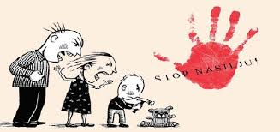

KDAJ? V PONEDELJEK, **11.2.OB 17.30 URI**

KJE? **V VRTCU MOJCA**

Prisrčno vabljeni.

Poskrbljeno bo tudi za organizirano varstvo vaših malčkov.